**Тема урока: Чистые вещества и смеси. Способы разделения смесей**

**Цели урока:**

1. ***Образовательная:*** Дать понятие о чистом веществе и смеси веществ, сходство и различие между ними. Раскрыть значение смесей в природе и жизни человека.

2. ***Развивающая:***Формировать умение распознавать чистые вещества и смеси, составлять план действий разделения смесей. Развивать у учащихся различные виды памяти, мыслительной деятельности, и умение обращаться с лабораторным оборудованием.

3. ***Воспитательная:***Способствовать формированию интереса к знаниям, умениям, самооценке своей деятельности.

**Методы обучения:**проблемный, исследование.

**Оборудование для урока химии:**компьютер, проектор; лабораторное оборудование для демонстрации различных видов смесей, образцы смесей, 2 стакана на стол с морской и дистиллированной водой, пробиркодержатели, спиртовки, пробирки, спички, на столах у учащихся сера, железо, магнит, бумага.

**Ход урока:**

**1)Организационный момент**

Здравствуйте, ребята. Присаживайтесь. Готовимся к уроку; тетради, книги, ручки

Проверка готовности учащихся к уроку, отсутствующие на уроке

**2)Мотивация**

**Давайте отгадаем загадку**

***В морях и реках обитает,  
Но часто по небу летает,  
А как наскучит ей летать,  
На землю падает опять. (вода)***

***Задание:***

Перед вами 2стакана. Один с дистиллированной водой, другой с морской. Я предлагаю вам следующую исследовательскую задачу: сравнить температуру кипения воды морской, дистиллированной.

***Выводы:***

1)Чистое вещество имеет постоянный состав;

2)Чистое вещество обладает постоянными физическими свойствами (tпл, tкип, ρ и др.)

**3) Изучение нового материала**

Итак, тема сегодняшнего урока “Чистые вещества и смеси”.   
Ребята, как вы думаете, какие цели мы должны поставить перед собой, исходя из такой темы? Правильно, сегодня на уроке мы должны усвоить понятия ЧИСТЫЕ ВЕЩЕСТВА И СМЕСИ, виды смесей, способы их разделения  
Открыли тетради, записали сегодняшнее число и тему урока.

Мы живем среди химических веществ. Мы вдыхает воздух, а это смесь газов (азота, кислорода и других), выдыхаем углекислый газ. Умываемся водой - это еще одно вещество, самое распространенное на Земле. Пьём молоко - смесь воды с мельчайшими капельками молочного жира, и не только: здесь еще есть молочный белок казеин, минеральные соли, витамины и даже сахар, но не тот, с которым пьют чай, а особый, молочный - лактоза. Едим яблоки, которые состоят из целого набора химических веществ - здесь и сахар, и яблочная кислота, и витамины... Когда прожеванные кусочки яблока попадают в желудок, на них начинают действовать пищеварительные соки человека, которые помогают усваивать все вкусные и полезные вещества не только яблока, но и любой другой пищи. Мы не только живем среди химических веществ, но и сами из них состоим. Каждый человек - его кожа, мышцы, кровь, зубы, кости, волосы построены из химических веществ, как дом из кирпичей. Азот, кислород, сахар, витамины – вещества природного, естественного происхождения. Стекло, резина, сталь – это тоже вещества, точнее, материалы (смеси веществ). И стекло, и резина - искусственного происхождения, в природе их не было. Совершенно чистые вещества в природе не встречаются или встречаются очень редко.

Чем же отличаются чистые вещества от смесей веществ?

Индивидуальное чистое вещество обладает определённым набором характеристических свойств (постоянными физическими свойствами). Только чистая дистиллированная вода имеет tпл = 0 °С, tкип= 100 °С, не имеет вкуса. Морская вода замерзает при более низкой, а закипает при более высокой температуре, вкус у нее горько-соленый. Вода Черного моря замерзает при более низкой, а закипает при более высокой температуре, чем вода Балтийского моря. Почему? Дело в том, что в морской воде содержатся другие вещества, например растворенные соли, т.е. она представляет собой смесь различных веществ, состав которой меняется в широких пределах, свойства же смеси не являются постоянными. Определение понятия «смесь» было дано в XVII в. [английским ученым Робертом Бойлем](http://ru.wikipedia.org/wiki/%D0%91%D0%BE%D0%B9%D0%BB%D1%8C,_%D0%A0%D0%BE%D0%B1%D0%B5%D1%80%D1%82" \t "_blank):«Смесь – целостная система, состоящая из разнородных компонентов».

Сравнительная характеристика смеси и чистого вещества

|  |  |  |
| --- | --- | --- |
| Признаки сравнения | Чистое вещество | Смесь |
| Состав | Постоянный | Непостоянный |
| Вещества | Одно и то же | Различные |
| Физические свойства | Постоянные | Непостоянные |
| Изменение энергии при образовании | Происходит | Не происходит |
| Разделение | С помощью химических реакций | Физическими методами |

Смеси отличаются друг от друга по внешнему виду.

Классификация смесей показана в таблице:

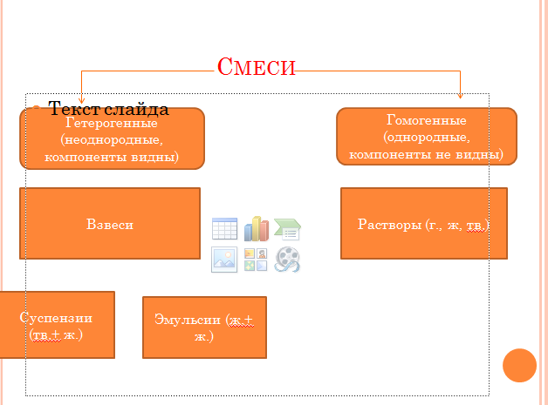

Приведём примеры суспензий (речной песок + вода), эмульсий (растительное масло + вода) и растворов (воздух в колбе, поваренная соль + вода, разменная монета: алюминий + медь или никель + медь).   
  
В суспензиях видны частицы твердого вещества, в эмульсиях – капельки жидкости, такие смеси называются неоднородными (гетерогенными), а в растворах компоненты не различимы, они являются однородными (гомогенными) смесями.

Способы разделения смесей

В природе вещества существуют в виде смесей. Для лабораторных исследований, промышленных производств, для нужд фармакологии и медицины нужны чистые вещества.

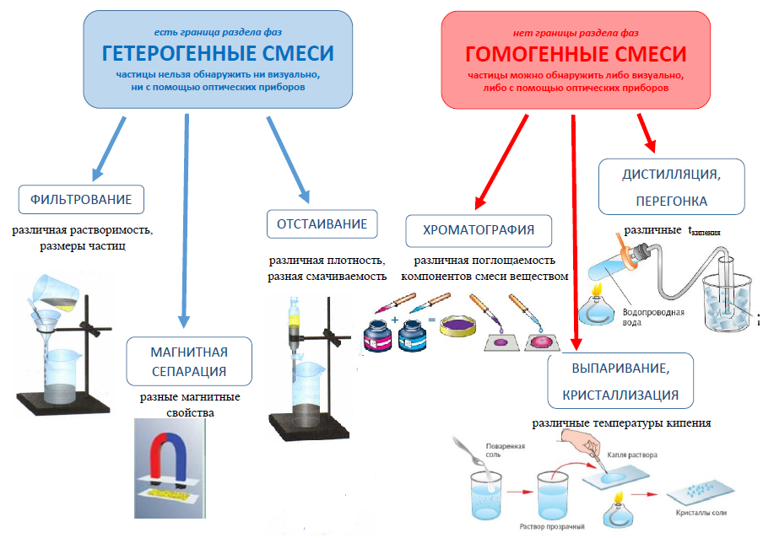

**Эксперимент**

**4)Закрепление изученного материала**

***Лабораторная работа №2   
«Разделение смеси, состоящий из порошков железа и серы»***

**Инструкция для учащихся к опыту   
«Приготовление и изучение смеси железа и серы»**

1. Насыпьте на лист бумаги отдельными кучками порошки серы и железа, рассмотрите их цвет.

2. Возьмите небольшую часть каждого вещества и проведите следующие операции:

а) испытайте магнитом;

б) опустите в стакан с водой.

3. Смешайте стеклянной палочкой оба порошка на бумаге, рассмотрите цвет смеси.

4. Проведите со смесью те же операции, что и с чистыми веществами.

**Применение изученного материала**

А так ли важно уметь разделять смеси?

***Творческие задания:***

1. Вы пошли в поход. Совершенно случайно, вся ваша соль намочилась и к тому же в неё попали кусочки грязи. Другой соли нет. Как вы поступите?
2. Помогите героине русской народной сказки “Василиса Прекрасная”. В этой сказке Баба-Яга приказала Василисе отделить манку от гречки и мак от земли. Героине сказки помогли птицы. Мы же теперь можем разделить крупы, мак и землю различными научными методами. Опишите, как можно все это разделить?

***Игра «Крестики-нолики»***

Найдите выигрышный путь. Выигрышный путь составляют чистые вещества или смеси

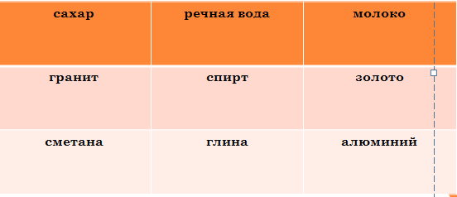

***Задание:***

С приведенного перечня картинок определите чистые вещества, однородные и неоднородные смеси.

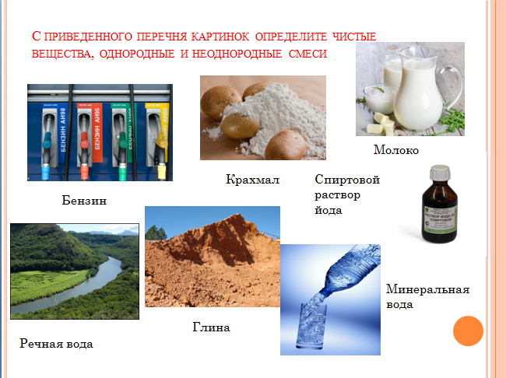

Предложите способы разделения таких смесей:

* бензин+вода+сахар;
* соль+вода+песок;
* порошок железа+вода+глицерин.

**5)Рефлексия:**

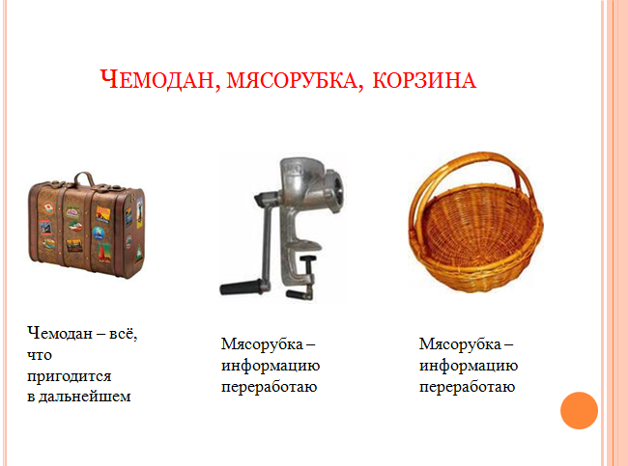

**6) Домашнее задание:**

* §4, выполнить задания № 2,4 на стр.17;
* Предложите способ разделения смеси: сахар+железный порошок+спирт+вода